需求类：

问题一：网管上小区状态需要优化，PHY没有起来却显示小区正常；
当前网管对设备状态的判断还需要优化，如下，小区状态显示正常，但是基站后台的log打印显示设备还没有正常启动起来，正在等待基站和RU的同步；
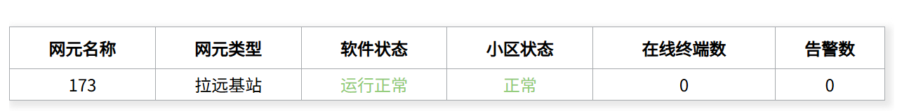

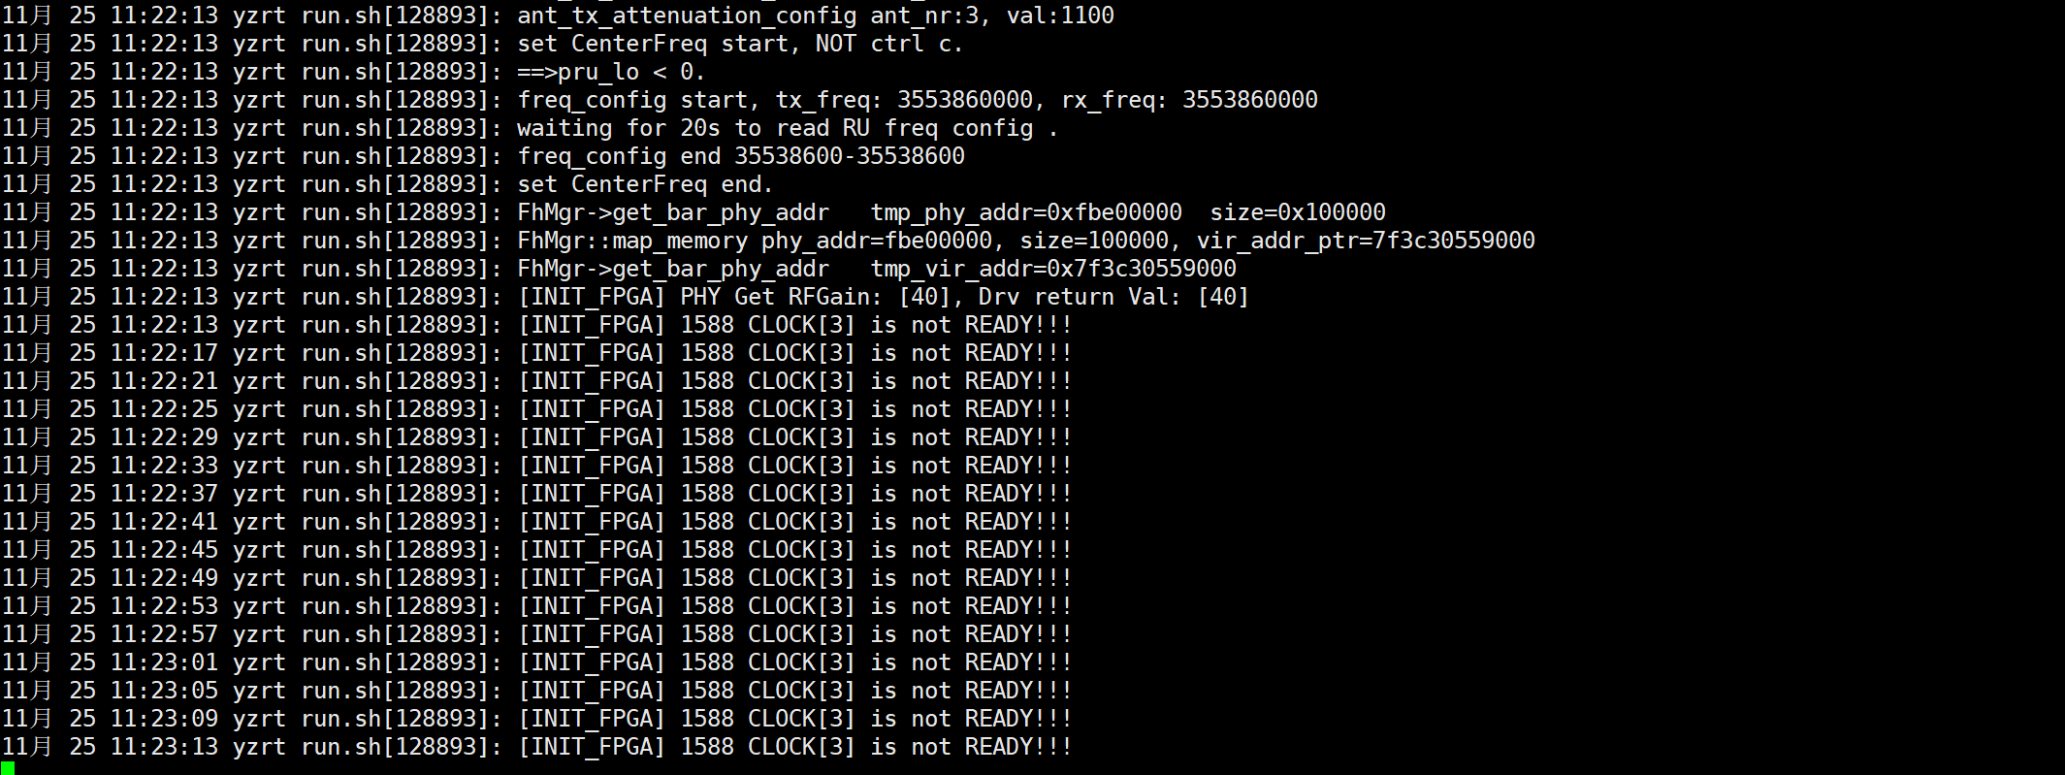

等待1分20秒左右，打印如下错误信息，说明跟RU的同步异常
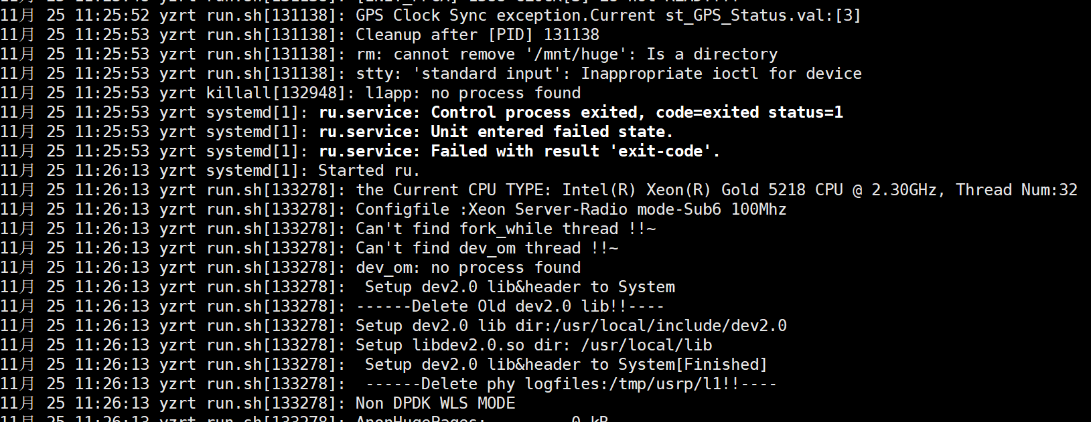

现在小区状态的判断机制明显不合理

然后，拿正常启动基站的流程做对比，
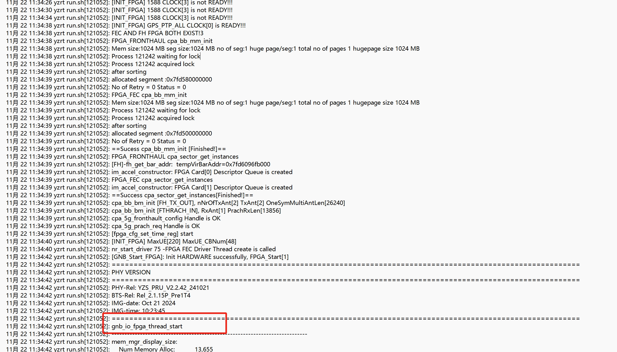
正常启动的基站，都会有gnb_io_fpga_thread_start消息，是否可以将这条消息作为网管判断小区状态的标志；

问题二：核心网和基站增加NG口相关的告警
测试中发现将核心网和基站之间的网线拔掉，两端没有告警，导致定位和排查问题不方便；
需要增加两类告警
一类：NG口协议相关的告警，比如，核心网和基站某端配置有问题，导致NG口启动不起来；
二类：增加NG口网口的检测，当网线松动或者没插能检测到网口不通；

